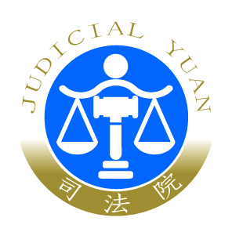 | 司 法 院 新 聞 稿  發稿日期：108年8月21日  發稿單位：刑事廳  連 絡 人：廳長 蘇素娥  連絡電話：(02)2361-8577#240 編號：108-076

校園模擬法庭 持續辦理中
各地校園模擬法庭活動仍如火如荼持續進行中，活動期間至108年11月30日止，歡迎尚未申請校園模擬法庭之國中以上學校及老師們至本院官網國民參與刑事審判專區申請。
8月19日（一）上午於台北市私立靜修女中國中部舉辦之校園模擬法庭活動，由台北地院歐陽儀法官、洪紹甄書記官及靜修女中李靜宜老師在場帶領同學模擬國民參與刑事審判法庭活動，司法院刑事廳蘇素娥廳長與會。歐陽儀法官鼓勵同學們多方思考，扮演國民法官的同學們在法庭活動補充訊問證人及詢問被告時，也嘗試從2名證人及被告的回答中抽絲剝繭找出真相，模擬法庭活動相當生動活潑。旁聽的同學，則由蘇廳長帶領及解說中間討論與終局評議，蘇廳長以歐美電影法庭劇中對聖經宣誓的儀式，說明國民法官宣誓及證人具結的神聖性，除了向同學介紹審判流程及重要原則，並為同學解答各種與法庭相關的問題。
8月20日（二）上午則於台中市立惠文高中舉辦校園模擬法庭活動，由台中地方法院劉柏駿庭長、李柔萱法官助理及惠文高中蕭碧惠老師在場帶領同學模擬國民參與刑事審判法庭活動，活動開始前先由劉庭長帶領大家了解本次活動的主要內容，讓在場同學迅速掌握程序重點，擔任被告及證人的同學也用傑出的演技及臨場反應回答國民法官踴躍的提問，讓參與活動之同學理解案情，也更了解國民參與刑事審判之流程及法院形成心證之評議過程。
司法院「國民參與刑事審判制度－校園推廣計畫」，包括舉辦校園模擬法庭及校園宣導活動。校園模擬法庭部分，國中以上之學校均可申請，大學部分則限法律系所申請，由司法院提供案例、劇本、道具、法袍，並安排人員到校協助及指導學生進行模擬。校園宣導活動部分，歡迎各大專院校、系所辦公室或社團，以及國中以上學校提出活動計畫，可在既有的活動內結合國民法官制度內容，或規劃國民法官專屬活動，司法院再依計畫內容，綜合考量相關條件後，核可協助事項。
司法院誠摯歡迎全國各國、高中及大專院校踴躍提出申請，詳細內容，請見司法院網站國民參與刑事審判專區（網址：http://social.judicial.gov.tw/LayJudge/）。

